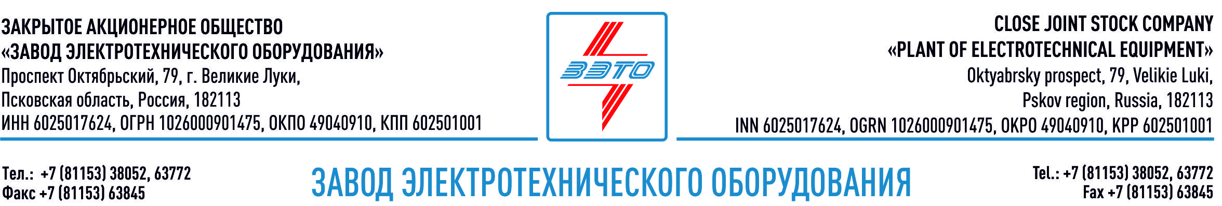

ПРЕСС-РЕЛИЗ, 11.11.2021, Югра, Нефтеюганский район, Мамонтовское месторождение нефти

Оборудование ЗЭТО для Мамонтовского месторождения

Компактный модуль открытого распределительного устройства производства ЗАО «ЗЭТО» обеспечит надежное электроснабжение объектов нефтедобычи на Мамонтовском месторождении Роснефти.

Новый центр питания Нефтеюганского района - подстанция с цифровыми элементами "УПСВ-1" 110 кВ будет обеспечивать дополнительной мощностью нефтедобычу на старейшем в Ханты-Мансийском автономном округе Мамонтоском нефтяном месторождении, разработку которого ведет компания Роснефть.

На ПС будет обеспечено удаленное управление и контроль состояния оборудования энергообъекта. Для подключения ПС к электросетям построят новую линию 110 кВ и реконструируют участок воздушной ЛЭП 110 кВ ". Работы планируется завершить в 2021 году. Мощность подстанции составит 50 МВА. Все основное оборудование - отечественного производства.

"УПСВ-1" 110 кВ укомплектована компактным модулем открытого распределительного устройства КМ ОРУ-110 кВ производства ЗАО «ЗЭТО». Концепция модуля позволяет выполнять ОРУ–110 кВ любой конфигурации (как по стандартным, так и по индивидуальным схемам). С точки зрения построения компоновочных схем ОРУ 110 кВ на базе КМ-ОРУ-110 является наиболее обоснованным решением по технико-экономическим показателям.

Преимущества КМ-ОРУ:
- Сокращение площади ОРУ до 45 процентов от стандартной, что достигнуто благодаря блочно-модульному исполнению и оптимизации компоновки оборудования.
- Сокращение сроков проектирования. Проект создается на базе модулей и типовых блоков. Альбом типовых схем позволяет минимизировать время проектирования. Возможна реализация нетиповых схемных решений.
- Сокращение времени монтажа. Компактная конструкция легко устанавливается без сварочных работ, контрольная сборка и приемо-сдаточные испытания проводятся на заводе-изготовителе.
- Удобство обслуживания. Обеспечен свободный доступ к оборудованию. Регламентные и ремонтные работы на выключателе и трансформаторах тока можно проводить без погашения системы сборных шин, в полном соответствии с требованиями электробезопасности.
- Адаптируемость. По выбору заказчика может быть установлено оборудование любого производителя.
- Защита от воздействия окружающей среды. Все металлоконструкции покрыты методом горячего цинкования (100 мкм), что обеспечивает противокоррозионную стойкость на весь срок эксплуатации модуля – 30 лет.
- Механическая устойчивость. Несущая конструкция обладает повышенной механической устойчивостью. Сейсмостойкость модуля – 9 баллов по шкале MSK-64.
- Сокращение затрат на эксплуатацию. Металлоконструкции не требуют подкрашивания, стойкая к загрязнениям полимерная изоляция не нуждается в очистке. Применено оборудование с закрытыми подшипниками и долговременной смазкой.

Мамонтовское месторождение – одно из старейших в Ханты-Мансийском автономном округе. В этом году исполнилось 50 лет с начала его промышленной эксплуатации, здесь добыто уже порядка 600 млн тонн нефти. Однако, по прогнозам, освоение промысла может продолжаться еще не менее 30 лет.

Великолукский завод электротехнического оборудования ЗАО «ЗЭТО» является одним из крупнейших производителей электротехнического оборудования для электроэнергетики, нефтяной и газовой промышленности, добывающей и обрабатывающей промышленности, железных дорог, метрополитена, сельского и городского хозяйства. Перечень выпускаемого оборудования в настоящее время составляет более 400 наименований, он охватывает все классы напряжений от 0,38 до 750 кВ. ЗАО «ЗЭТО» — современное, высокоэффективное, социально ориентированное предприятие, обладающее мощным научным и техническим потенциалом, стремящееся стать лидером по производству высоковольтного оборудования. ЗАО «ЗЭТО» входит в перечень системообразующих организаций Министерства промышленности и торговли РФ в категории «Энергетическое машиностроение, электрическая и кабельная промышленность» и является якорным резидентом «Промышленного электротехнического кластера Псковской области» и Технопарка «Электрополис». Подробнее: https://www.zeto.ru, info@zeto.ru

Контакты для СМИ:
Дубова Дарья
PR-менеджер ЗАО "ЗЭТО"
182113, Россия, г. Великие Луки, просп. Октябрьский, 79
тел. + 7 (81153) 6-38-39
www.zeto.ru
reklama@zeto.ru

